4.1走向生态文明
建设生态文明是关系人民福祉，关乎民族未来的长远大计。我们必须树立尊重自然、顺应自然、保护自然的生态文明理念，努力建设美丽中国，实现中华民族永续发展。据此完成下列小题。
1.生态文明的具体体现的是（ ）
A.人类半依附自然 B.人类崇拜自然
C.人与自然矛盾尖锐 D.人与自然和谐共生
2.下列人类活动中，符合“努力建设美丽中国，实现中华民族永续发展”理念的是（ ）
A.在丘陵山地退耕还林 B.全面关停重化工业
C.毁林开荒、围湖造田 D.在缺水地区增加地下水开采
下图为漫画《后来居上》。读下图完成下列小题。
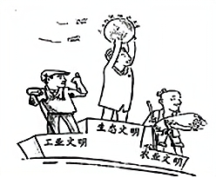
3.漫画反映的人地关系思想是（ ）
A.崇拜自然 B.改造自然 C.征服自然 D.谋求人地协调
4.符合生态文明建设的行为是（ ）
A.讲究豪华包装 B.常使用一次性餐具
C.垃圾分类投放 D.尽量乘私家车出行
下图为不同历史时期人地关系示意图。据此完成下面小题。
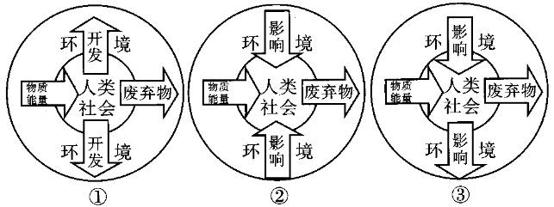
5.图①时期，人类对自然环境的态度主要是（ ）
A.崇拜 B.依赖 C.征服 D.友好
6.下列图序中，符合人地关系思想历史演变的是（ ）
A.①②③ B.②①③ C.①③② D.②③①
在漫长的历史进程中，人类对自然环境施加影响的程度，不仅取决于技术手段，还会受到“人地关系”思想的影响。据此完成下面小题。
7.下列时期与“人地关系”思想的历史演变相符合的是（ ）
A.史前文明时代——改造自然 B.农业文明时代——谋求人地协调发展
C.工业文明时代——征服自然 D.后工业文明时代——适应自然
8.下列做法符合人类与地理环境协调发展的有（ ）
①围湖造田 ②伏季休渔 ③绿色消费 ④垃圾分类
A.①②③ B.②③④ C.①③④ D.①②④
黄梅戏《天仙配》中唱道“我挑水来你浇园”“你耕田来我织布”。据此回答下题。
9.材料中描述的现象主要发生在（ ）
A.采集—狩猎社会 B.农业社会 C.工业社会 D.信息社会
10.下列关于该社会发展阶段人地关系的叙述，正确的是（ ）
A.人类被动适应环境，主要从事采集和狩猎活动 B.人类试图征服自然
C.环境问题主要为局部性的生态破坏 D.人类已经提出了可持续发展论
下图为“人类社会不同发展阶段经济增长主导要素构成示意图”，读图完成下面小题。
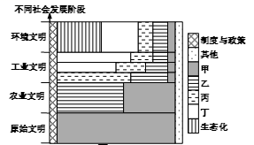
11.甲、乙、丙、丁四种图例中代表土地要素的是（ ）
A.甲 B.乙 C.丙 D.丁
12.图示社会发展阶段中（ ）
A.原始文明阶段人地关系矛盾最突出 B.农业文明阶段土地质量取决于土地区位和用途
C.工业文明阶段主导经济增长的要素是土地 D.环境文明阶段重视对生态环境的保护
读人类活动与环境质量联系图，回答下列小题。
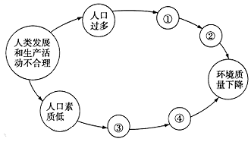
13.关于图中序号的含义，表述不正确的是（ ）
A.①为生产规模过大 B.②为过度利用自然资源
C.③为生产活动遵循自然规律 D.④为破坏生态环境
14.下列关于该图所反映的人类与自然环境的关系，说法错误的是（ ）
A.人类必须停止开发资源，恢复自然环境原始面貌 B.人类与自然环境具有对立性
C.必须促进人与自然环境的协调统一 D.人类与自然环境的关系向恶性循环方向发展
15.下面各图分别代表了不同时期人类活动的场景。结合所学知识，完成下列问题。
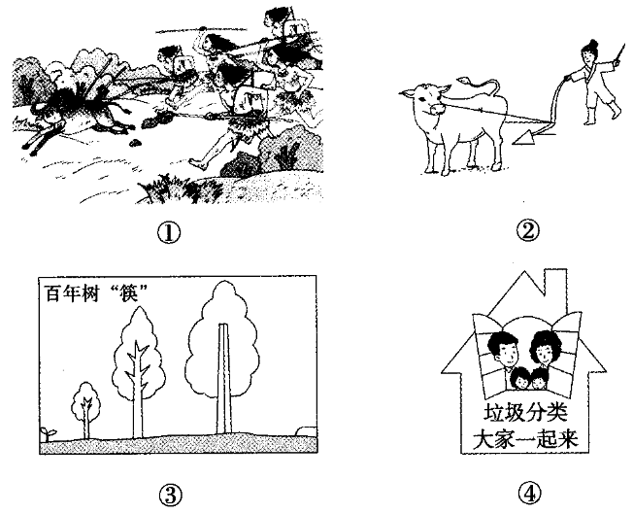
（1）说明图①代表的阶段中人类对自然的态度。
（2）环境问题主要是从图_______代表的阶段开始出现的。
（3）如果图③所示的人类行为成为一种普遍行为，会带来哪些环境问题？这能给我们提供怎样的启示？（提示：从人类与环境相互作用的角度分析）
（4）图④体现了人类对待环境问题怎样的观念？
答案以及解析
1.答案：D
解析：人类半依附自然是农业社会时期的人地关系；人类崇拜自然是采集渔猎时代的人地关系；人与自然矛盾尖锐是工业社会时期的人地关系；现代，人类认识到应主动谋求人与自然环境的和谐，不能继续对自然一味地征服、索取和破坏。因此，人与自然和谐共生的资源与环境安全观是生态文明的一种具体体现，故D正确，A、B、C错。故选D。
2.答案：A
解析：合理利用土地资源，在丘陵山地退耕还林，可有效控制水土流失，符合可持续发展的理念，A项正确。全面关停重化工业，不利于经济的可持续发展，应该大力发展高新技术产业，同时大力改造传统的重化工业，B项错误。毁林开荒、围湖造田，破坏生态环境，且湖泊面积减小，易加剧洪涝灾害，C项错误。增加地下水的开采，易产生地面沉降等问题，D项错误。故选A。
3.答案：D
解析：本题考查人地关系思想演变过程。的由图可知，生态文明为第一位的，因此漫画《后来居上》反映的人地关系思想谋求人地协调发展，D符合题意。崇拜自然、改造自然、征服自然是人类在发展过程中不同历史阶段的人地关系思想。故选D。
4.答案：C
解析：生态文明建设是建立在人地和谐发展的基础上的，有利于可持续发展。具体的做法是少使用一次性餐具和垃圾分类投放，尽量少乘私家车出行，拒绝讲究豪华包装等。C正确。故选C。
5.答案：C
解析：从图示可知，图①时期，人类社会开发环境，从环境中获得物质能量，并向环境不断排放废弃物，此时人类过度从环境中获得资源，一味地开发利用并且排放废弃物，此时属于人类中心论，人类对自然环境的态度主要是征服自然。
6.答案：B
解析：由上题可知，图①是人类中心论；从图②中可以看出人类从自然环境中获得资源，且环境对人类的影响比较大，因此属于环境决定论；从图③中可以看出，人类从环境中获得物质能量并且向自然环境中排放废弃物，但是也意识到环境对人类的影响，属于人地协调论。因此人地关系思想的历史演变是②①③。
7.答案：C
解析：史前文明时代人地关系主要表现为崇拜自然；农业文明时代主要表现为改造自然；工业文明时代主要表现为征服自然；后工业文明时代主要表现为谋求人地协调发展。
8.答案：B
解析：围湖造田会使湖泊面积缩小，人类抵御自然灾害的能力下降，不符合人类与地理环境协调发展，①错误；伏季休渔可以减缓过度捕捞导致资源枯竭的速度，符合人类与地理环境协调发展，②正确；绿色消费符合人类与地理环境协调发展，③正确；垃圾分类可以减少环境污染，符合人类与地理环境协调发展，④正确。
9.答案：B
解析：材料中描述的是农业社会男耕女织的农业生产活动。
10.答案：C
解析：农业革命以后，人类改造自然的能力逐渐增强，在局部地区出现了严重的生态破坏问题，可持续发展论是在20世纪80年代提出的。
11.答案：B
解析：根据不同社会发展阶段的特点可判断出，图中甲、乙、丙、丁分别表示的发展要素是气候（生物、水）等资源、土地资源、矿产和能源资源、科技。
12.答案：D
解析：工业文明阶段主导经济增长的要素是矿产和能源资源，也是人地关系矛盾最突出的阶段，同时在这一阶段土地质量取决于土地区位和用途，A、B、C三项错误。环境文明阶段重视对生态环境的保护，故选D。
13.答案：C
解析：人口过多，需要更多产业养活人口，导致生产规模过大，①表述合理；生产规模过大，需要消耗更多资源，导致过度利用自然资源，从而导致资源枯竭，生态恶化，使得环境质量下降，②表述合理；人口素质低，使得人们盲目进行生产活动，不会遵循自然规律，③表述不合理；生产活动违反自然规律，会给生态环境造成巨大压力，极有可能破坏生态环境，使得环境质量下降，④表述合理。综上所述，C符合题意，排除A、B、D。故选C。
14.答案：A
解析：人类必须停止开发资源，恢复自然环境原始面貌，不可能实现，A说法错误。如果人类发展和生产活动不合理，人类就会破坏环境，破坏后的环境会惩罚人类，从这一点来看，从图中信息显示来看，人类与自然环境具有对立性，B说法正确。人类如果要持续发展，必须促进人与自然环境的协调统一，C说法正确。从图中信息显示来看，人类与自然环境的关系向恶性循环方向发展，D说法正确。A符合题意，故选A。
15.答案：（1）依附自然（或畏惧自然、崇拜自然）。
（2)②
（3）环境问题：生态环境失衡、环境质量下降、生物多样性减少、水土流失和土地荒漠化。启示：环境具有提供物质、能量和消纳废弃物的能力，但其能力是有限的；人类若能正确处理好与环境的关系，环境就会向有益于人类生存的良性方向发展；反之，如果人类不采取适当的生产、生活方式，就会破坏生态平衡，导致环境恶化，最终使人类生活质量下降，甚至危及人类的生存。
（4）当人类的当前利益与长远的、子孙未来的利益发生冲突时，应兼顾当代人与后代人的利益，对当代人与后代人的利益予以同等的重视。
解析：（1）读图可知，图①代表的阶段中，人们依赖环境，主要从事采集、渔猎活动，人类对自然的态度是依赖自然（或畏惧自然、崇拜自然）。
（2）环境问题从农业文明时期出现，读图可知，图②代表农业文明时期。
（3）从图③可知，人类破坏森林，导致生态环境失衡、环境质量下降、生物多样性减少、水土流失和土地荒漠化等环境问题。启示：主要从资源的有限性和环境的整体性方面，结合人类与环境的关系分析回答。
（4）从可持续发展的公平性原则和环境管理方面进行分析，注重垃圾的处理和公众参与方面的分析。

